Занятие в онлайн-формате со студентами РУДН

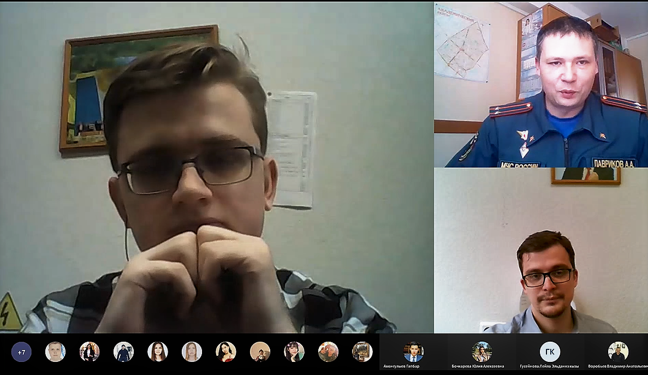

Занятия по пожарной безопасности в онлайн формате остаются актуальными, ведь основным направлением деятельности сотрудников МЧС является профилактика пожаров. Алексей Лавриков, инспектор 1 регионального отдела Управления по Юго-Западному административному округу подключился к занятиям студентов Российского университета дружбы народов.

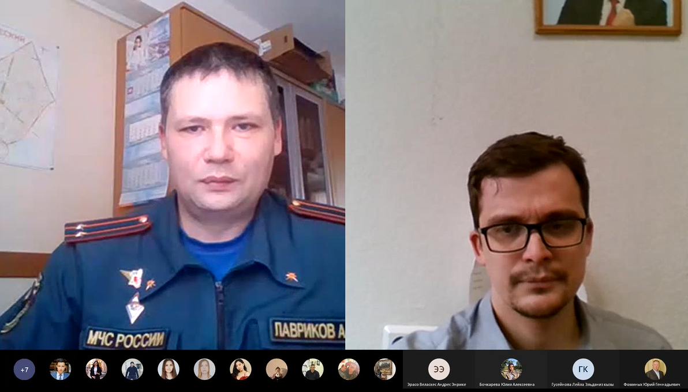

Наши сотрудники стараются сделать все возможное, чтобы обучение было не только полезным, но и интересным, и слушатели запомнили необходимую информацию о безопасности, поэтому во время включений демонстрируются информационные видеоролики, и наглядно показывают порядок использования первичных средств пожаротушения - огнетушителей.
На уроках безопасности как школьники, так и студенты продолжают изучать базовые правила, касающиеся профилактики пожарной безопасности, и недопущения пожаров в быту. Инспекторы, также, рассказывают своим зрителям, что происходит после вызова пожарных подразделений, как происходит тушение пожара, как спасают людей, и о технике, которая стоит на вооружении столичного гарнизона.

